日期：2018/04/19

合约：NI1807.SHF

**PART 1:月线图**

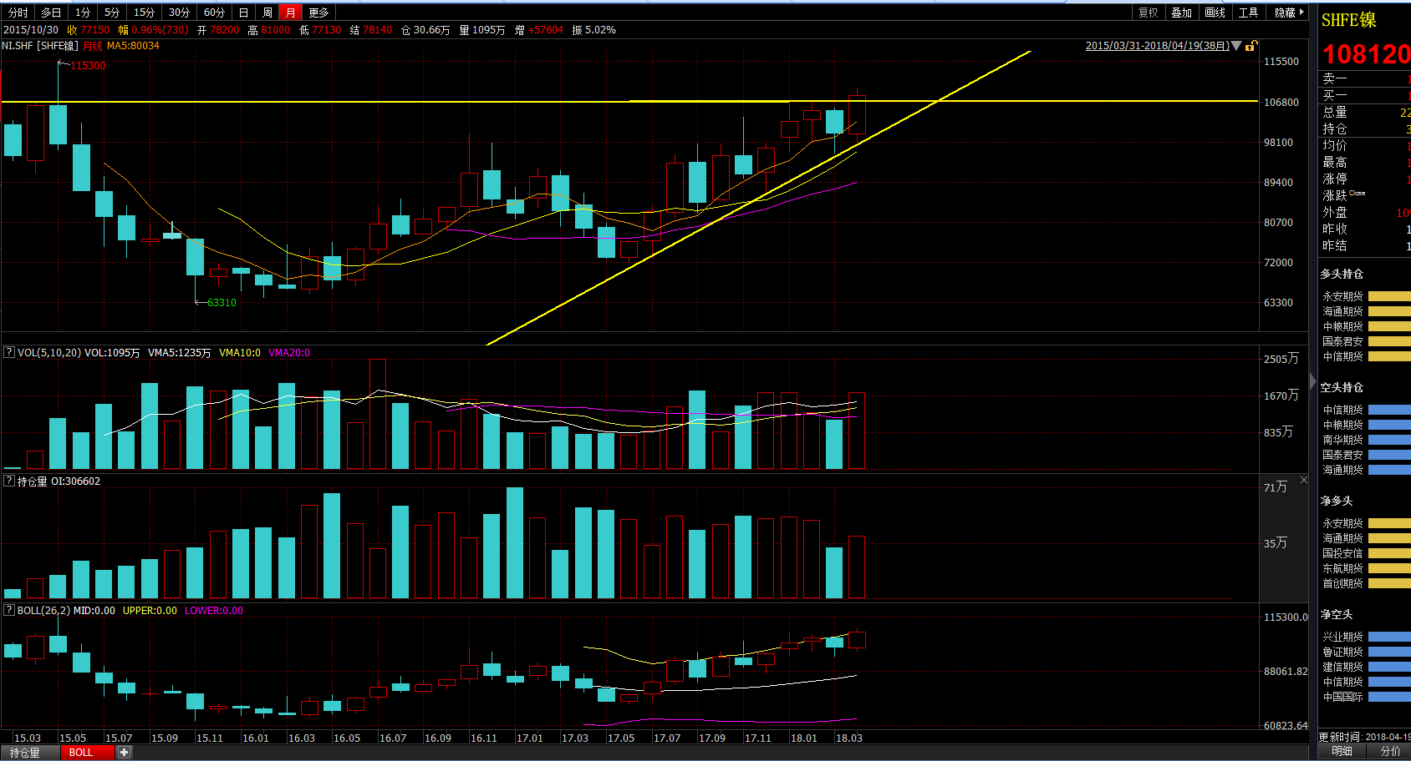

分析：

1. 今天收盘价 108120，月线突破了之前2015年4月的最高价106980（第二根K线4），和2015年5月的实体部分最高价106010（第三根K线）

2. 今天收盘价突破了之前三个月的最高价和平台

3. 看涨，105380 – 107000是支撑区间，可以在支撑区多单

**PART 2：**

**图：周线图**

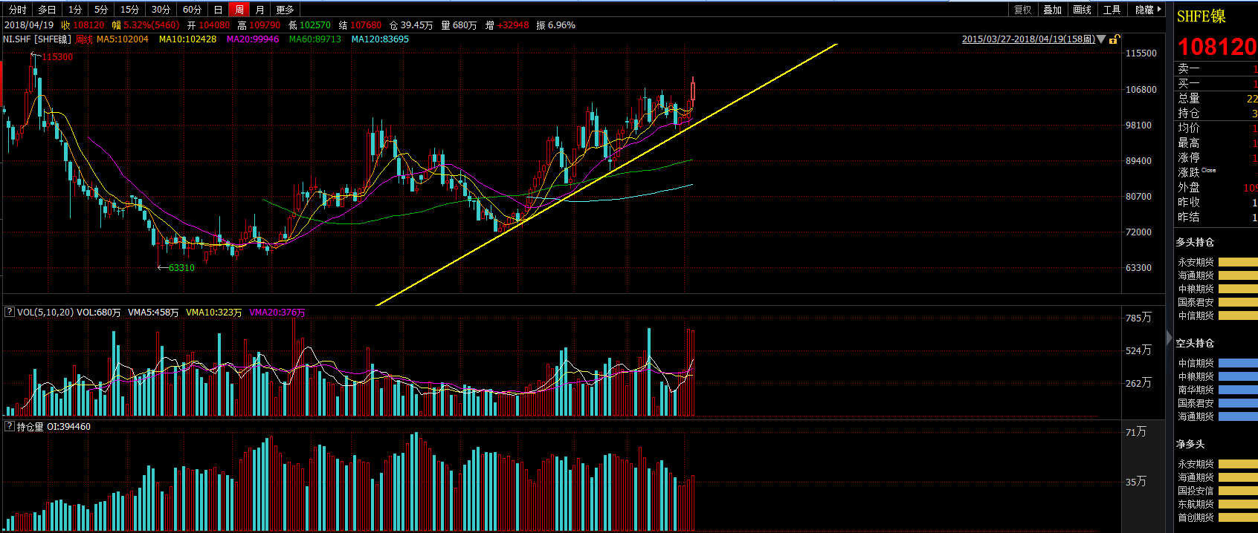

**分析：**

**突破形态，近两周交易量很大，看多**

**PART 3： 日线图**

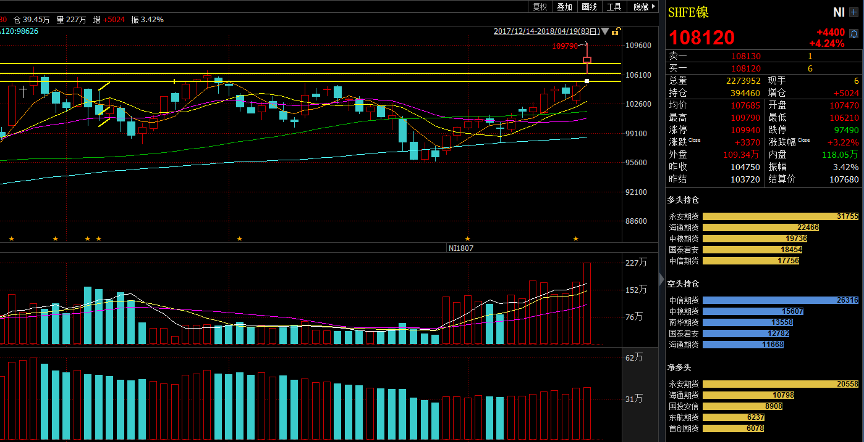

分析：

1. 今天突破高开， 有缺口（缺口下限：105200， 上限： 106210， 高度：1010）

2. 突破跳空伴有高额交易量形成，超大概率时是不会被全部回填，日内只是部分填回

**PART 4： 15min K图**

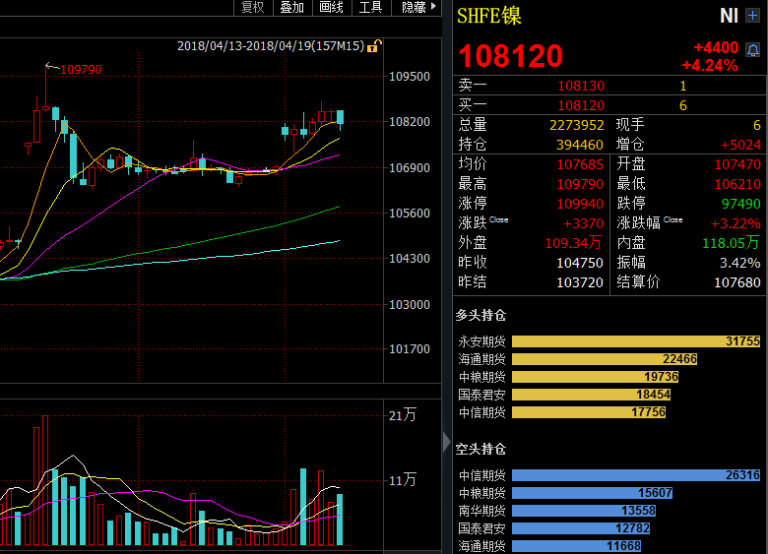

分析：

1. 早盘高开之后回撤，持续震荡在这个区间为106900 – 106700，且尝试过107660的高点，瞬间被打压下来，回到震荡区间，且成交量很大， 说明早盘时候震荡区域以上压力很重；

2. 下午高开， 且早上尝试的高点near 107660升级为支撑位，收盘收于上下午缺口以上， 之后看涨

**手上持仓：**

1. 持仓两手NI1807.SHF

昨天下午多了一手，晚上开盘跳高107500左右平掉了， 后来涨上去了我又开了107600开了2手多单， ，今天早上震荡区图 多了106700一手，在107100平掉的。 下午没有操作了，我看涨镍，就long and hold 2手

2. 昨天下午多1手铝，今天一直没动，看涨铝

3. 今天下午尾盘3510多了两手RB1810.SHF ， 我想在3560平仓, 螺纹钢会向上突之前的低位3570，日K如下：

